**РАЗДЕЛ ПЕРВЫЙ**

**Нормативные правовые акты**

**главы городского поселения «Кожва» - председателя Совета поселения,**

**Совета городского поселения «Кожва» и проекты нормативных правовых актов**

| № | наименование | стр. |
| --- | --- | --- |
|  | ---- |  |

**РАЗДЕЛ ВТОРОЙ**

**Нормативные правовые акты**

**администрации городского поселения «Кожва»**

**и проекты нормативных правовых актов**

|  |  |  |
| --- | --- | --- |
| № | наименование | стр. |
| 1 | Постановление администрации городского поселения «Кожва» от 08.04.2024 № 58 «О внесении изменений в постановление администрации городского поселения «Кожва» от 08.06.2017 № 65 «О формировании муниципальной программы «Формирование комфортной городской среды МО ГП «Кожва» | 3 |
| 2 | Постановление администрации городского поселения «Кожва» от 08.04.2024 № 59 «О предоставлении разрешения на отклонение от предельных параметров разрешенного строительства, реконструкции объекта капитального строительства, расположенного по адресу: Российская Федерация, Республика Коми, муниципальный район Печора, городскоепоселение Кожва, д. Усть-Кожва, ул. Речная, д.10» | 4 |
| 3 | Постановление администрации городского поселения «Кожва» от 10.04.2024 № 61 «О проведении общественного обсуждения по отбору общественных территорий МО ГП «Кожва», подлежащих благоустройству в 2025 году в рамках реализации муниципальной программы «Формирование комфортной городской среды МО ГП «Кожва на 2018-2030 годы» | 5 |
| 4 | Постановление администрации городского поселения «Кожва» от 18.04.2024 № 65 «Об утверждении отчета об исполнении бюджета МО ГП «Кожва» за 1 квартал 2024 года» | 7 |
| 5 | Постановление администрации городского поселения «Кожва» от 25.04.2024 № 70 «О проведении на территории МО ГП «Кожва» рейтингового голосования по отбору общественных территорий, подлежащих благоустройству в 2025 году в рамках реализации муниципальной программы «Формирование комфортной городской среды МО ГП «Кожва на 2018-2030 годы» | 14 |

**РАЗДЕЛ ТРЕТИЙ**

**иные официальные сообщения и материалы**

**органов местного самоуправления муниципального образования городского поселения «Кожва»**

|  |  |  |
| --- | --- | --- |
| № | наименование | стр. |
| 1 | Заключение о результатах публичных слушаний по проекту муниципального правового акта – решения Совета городского поселения «Кожва» ««Об исполнении бюджета муниципального образования городского поселения «Кожва» за 2023 год» | 16 |

**РАЗДЕЛ ПЕРВЫЙ**

**Нормативные правовые акты**

**главы городского поселения «Кожва» - председателя Совета поселения,**

**Совета городского поселения «Кожва» и проекты нормативных правовых актов**

**----**

**\*\*\*\*\***

**\*\*\*\*\***

**РАЗДЕЛ ВТОРОЙ**

**Нормативные правовые акты**

**администрации городского поселения «Кожва»**

**и проекты нормативных правовых актов**

|  |  |  |  |
| --- | --- | --- | --- |
| **\*\*\*\*\***  **ПОСТАНОВЛЕНИЕ**  **ШУÖМ** | | | |
| «08» апреля 2024 г.  пгт.Кожва, г. Печора, Республика Коми |  | | № 58 . |
| О внесении изменений в постановление администрации городского поселения «Кожва» от 08.06.2017 г. № 65 «О формировании муниципальной программы «Формирование комфортной городской среды муниципального образования городского поселения «Кожва» | |  | |
| На основании протокола заседания общественной комиссии по реализации приоритетного проекта «Формирование комфортной городской среды от 21.01.2021 года  администрация постановляет:  1. Внести в постановление администрации городского поселения «Кожва» от 08.06.2017 г. № 65 «О формировании муниципальной программы «Формирование комфортной городской среды муниципального образования городского поселения «Кожва» изменения:  1.1. Приложение 1 к постановлению изложить в новой редакции (приложение к постановлению).  2. Настоящее постановление подлежит обнародованию и размещению на официальном сайте администрации городского поселения «Кожва».  3. Настоящее постановление вступает в силу со дня его подписания.  И.о. руководителя администрации О.А. Бородако  Приложение  к постановлению администрации  городского поселения «Кожва» от «04» мая 2022 года № 77  «Приложение 1  к постановлению администрации  городского поселения «Кожва» от «08» июня 2017 года № 65  Состав  общественной комиссии по реализации приоритетного проекта  «Формирование комфортной городской среды»  Президиум   |  |  | | --- | --- | | Павлова Надежда Алексеевна | руководитель администрации городского поселения «Кожва», председатель комиссии | | Бородако Оксана Алексеевна  Попова Светлана Николаевна | заместитель руководителя администрации городского поселения «Кожва», заместитель председателя комиссии  ведущий специалист администрации городского поселения «Кожва», секретарь комиссии | | Члены комиссии | | | Данч Наталья Ивановна  Малкова Ирина Валентиновна  Максимова Екатерина Ивановна  Агафонов Евгений Анатольевич  Астанина Евгения Николаевна | глава городского поселения «Кожва» (по согласованию)  ведущий специалист администрации городского поселения «Кожва» (по согласованию)  ведущий специалист администрации городского поселения «Кожва» (по согласованию)  депутат городского поселения «Кожва» (по согласованию)  председатель Союза женщин России пгт. Кожва (по согласованию) | | Данилко Татьяна Станиславовна  Шелемет Инна Николаевна  Ершакова Лилия Вячеславовна  Ванчугова Галина Афанасьевна  Зайцев Николай Васильевич  Зобова Антонина Ивановна  Истомина Людмила Михайловна  Кононова  Людмила Александровна  Коптев Павел Евгеньевич  Кляусов Артем Андреевич  Ларионова Ирина Евгеньевна | жительница пгт.Кожва (по согласованию)  заместитель директора по АХЧ МОУ «СОШ» пгт.Кожва (по согласованию)  председатель Совета ветеранов пгт.Кожва (по согласованию)  жительница пгт.Изъяю (по согласованию)  представитель Совета ветеранов пгт.Кожва (по согласованию)  жительница пгт. Изъяю (по согласованию)  представитель Совета ветеранов пгт. Изъяю (по согласованию)  представитель Совета ветеранов пгт.Кожва (по согласованию)  начальник 95-ПСЧ ФГБУ «9 отряд ФПС ГПС по Республике Коми (по согласованию)  депутат Совета городского поселения «Кожва» (по согласованию)  директор Дома культуры пгт.Изъяю МБУ «Межпоселенческое клубное объединение «Меридиан» (по согласованию) | | Лапшина Наталья Борисовна  Марьенкова Татьяна Николаевна  Зайцев Георгий Николаевич  Мурина Марина Владимировна  Муратова Любовь Васильевна  Осташова Елена Степановна | главный специалист администрации городского поселения «Кожва»  директор МОУ «СОШ» пгт.Кожва (по согласованию)  депутат городского поселения «Кожва» (по согласованию)  старший менеджер по обслуживанию ПАО «Сбербанк России» (по согласованию)  заведующая Дома культуры пгт.Кожва МБУ «Межпоселенческое клубное объединение «Меридиан» (по согласованию)  представитель союза женщин России пгт.Кожва (по согласованию) | | Хатанзейский Артем Валерьевич | депутат городского поселения «Кожва» (по согласованию) | | Челухин  Андрей Витальевич  Болелая Елена Николаевна | житель пгт.Изъяю (по согласованию)  депутат городского поселения «Кожва» (по согласованию) | | Фаталиева Анна Евгеньевна | представитель союза женщин России пгт. Кожва (по согласованию) |   **\*\*\*\*\***  **ПОСТАНОВЛЕНИЕ**  **ШУÖМ** | | | |
| «08» апреля 2024 г.  пгт.Кожва, г. Печора, Республика Коми |  | | № 59 . |
| О предоставлении разрешения на отклонение от предельных параметров разрешенного строительства, реконструкции объекта капитального строительства, расположенного по адресу: Российская Федерация, Республика Коми, муниципальный район Печора, городское поселение Кожва, д. Усть-Кожва, ул. Речная, д. 10 | |  | |

На основании ст. 40 Градостроительного кодекса Российской Федерации, решения Совета городского поселения «Кожва» от 14 мая 2018 г. № 2-15/115 «Об утверждении Правил землепользования и застройки муниципального образования городского поселения «Кожва» муниципального района «Печора» Республики Коми», с учетом рекомендаций постоянно действующей комиссии по землепользованию и застройке муниципального образования городского поселения «Кожва», по результатам проведения публичных слушаний администрация ПОСТАНОВЛЯЕТ:

1. Предоставить Назарову Сергею Николаевичу разрешение на отклонение от предельных параметров разрешенного строительства, реконструкции объекта капитального строительства расположенного по адресу: муниципального образования городского поселения «Кожва», в части увеличения максимального размера земельного участка, установленного градостроительным регламентом территориальной зоны застройки индивидуальными жилыми домами (Ж-1), с 0,25 га до 0,4 га.

2. Настоящее постановление вступает в силу со дня его принятия, подлежит официальному опубликованию и размещению на официальном сайте администрации городского поселения «Кожва».

И.о. руководителя администрации О.А. Бородако

|  |  |  |  |
| --- | --- | --- | --- |
| **\*\*\*\*\***  **ПОСТАНОВЛЕНИЕ**  **ШУÖМ** | | | |
| «10» апреля 2024 г.  пгт.Кожва, г. Печора, Республика Коми |  | | № 61 . |
| О проведении общественного обсуждения по отбору общественных территорий, муниципального образования городского поселения «Кожва», подлежащих благоустройству в 2025 году в рамках реализации муниципальной программы «Формирование комфортной городской среды муниципального образования городского поселения «Кожва» на 2018 – 2030 годы» | |  | |

Во исполнение [Постановления Правительства Российской Федерации от 16.12.2017 № 1578 «О внесении изменений в Правила предоставления и распределения субсидий из федерального бюджета бюджетам субъектов Российской Федерации на поддержку государственных программ субъектов Российской Федерации и муниципальных программ формирования современной городской среды](http://docs.cntd.ru/document/556025446)», а также руководствуясь Приказом Минстроя России от 06.04.2017 N 691/пр «Об утверждении методических рекомендаций по подготовке государственных программ субъектов Российской Федерации и муниципальных программ формирования современной городской среды в рамках реализации приоритетного проекта «Формирование комфортной городской среды» на 2018 - 2030 годы», в целях определения общественных территорий муниципального образования городского поселения «Кожва», подлежащих в первоочередном порядке благоустройству в 2025 году в рамках реализации муниципальной программы «Формирование комфортной городской среды муниципального образования городского поселения «Кожва» на 2018 - 2030 годы», утвержденной постановлением администрации городского поселения «Кожва» от 15.12.2017 № 178, для проведения рейтингового голосования, на основании протокола заседания общественной комиссии по реализации приоритетного проекта «Формирование комфортной городской среды» от 09.04.2024 года, администрация постановляет:

1. Назначить на территории муниципального образования городского поселения «Кожва» проведение общественного обсуждения по отбору общественных территорий муниципального образования городского поселения «Кожва», подлежащих в первоочередном порядке благоустройству в 2025 году в рамках реализации муниципальной программы «Формирование комфортной городской среды муниципального образования городского поселения «Кожва» на 2018 - 2030 годы» с 10.04.2024 г. по 24.04.2024 г.

2. Утвердить форму проведения общественного обсуждения по отбору общественных территорий муниципального образования городского поселения «Кожва», подлежащих в первоочередном порядке благоустройству в 2025 году:

- пункты сбора предложений;

- опрос в официальной группе администрации ВКонтакте.

3. Утвердить Перечень общественных территорий для голосования по отбору общественных территорий, подлежащих благоустройству в 2025 году, в рамках реализации муниципальной программы «Формирование комфортной городской среды муниципального образования городского поселения «Кожва» на 2018 - 2030 годы» (приложение 1).

4. Утвердить Перечень пунктов сбора предложений по отбору общественных территорий муниципального образования городского поселения «Кожва», подлежащих в первоочередном порядке благоустройству в 2025 году в рамках реализации муниципальной программы «Формирование комфортной городской среды муниципального образования городского поселения «Кожва» на 2018 – 2030 годы» (приложение 2).

5. Утвердить форму Анкеты сбора предложений жителей городского поселения «Кожва» для определения общественных территорий, подлежащих благоустройству в 2025 году, в рамках реализации муниципальной программы «Формирование комфортной городской среды муниципального образования городского поселения «Кожва» на 2018 - 2030 годы» (приложение 3).

6. Настоящее постановление подлежит размещению на официальном сайте администрации городского поселения «Кожва».

7. Настоящее постановление вступает в силу с момента подписания.

8. Контроль за исполнением постановления оставляю за собой.

И.о. руководителя администрации О.А. Бородако

Приложение 1

к постановлению администрации

городского поселения «Кожва» от «10» апреля 2024 года № 61

**Перечень**

**общественных территорий для голосования по отбору общественных территорий, подлежащих благоустройству в 2025 году, в рамках реализации муниципальной программы «Формирование комфортной городской среды муниципального образования городского поселения «Кожва»**

**на 2018 - 2030 годы»**

1. Пешеходная зона по ул. Печорской вдоль МДОУ "Детский сад" пгт. Кожва
2. Пешеходная зона от д. 15 ул. Центральная к МДОУ "Детский сад" пгт. Изъяю
3. Площадь по ул. Мира от администрации до пер. Рабочего (бывшее свайное поле)
4. Детская площадка в районе Дома Культуры пгт. Кожва
5. Парк в районе МДОУ "Детский сад" пгт. Кожва
6. Пешеходная зона по пер. Рабочему от ул. Октябрьская до ул. Лесная в пгт. Кожва
7. Проезд от ул. Центральной к МОУ "ООШ № 53» пгт. Изъяю
8. Уличное освещение от ул. Октябрьской к Дому Культуры пгт. Кожва
9. Пешеходная зона по ул. Мира вдоль дома № 21 пгт. Кожва
10. Уличное освещение по ул. Юбилейной от дома 15 до дома 17 пгт. Изъяю
11. Пешеходная зона от бывшей кулинарии "У Гульнары" к пер. Рабочему пгт. Кожва (школьная тропинка)
12. Пешеходная зона от ул. Центральная вдоль Дома культуры пгт. Изъяю по направлению к МОУ "ООШ № 53" пгт. Изъяю

Приложение 2

к постановлению администрации

городского поселения «Кожва» от «10» апреля 2024 года № 61

**Перечень**

**пунктов сбора предложений**

**по отбору общественных территорий муниципального образования городского поселения «Кожва», подлежащих в первоочередном порядке благоустройству в 2023 году в рамках реализации муниципальной программы**

**«Формирование комфортной городской среды муниципального образования городского поселения «Кожва» на 2018 - 2030 годы»**

пгт.Кожва:

- Администрация городского поселения «Кожва» (ул. Мира, дом 12)

пгт.Изъяю:

- Административное здание (ул. Центральная, д.7)

Приложение 3

к постановлению администрации

городского поселения «Кожва» от «10» апреля 2024 года № 61

АНКЕТА

сбора предложений жителей городского поселения «Кожва» для определения общественных территорий, подлежащих благоустройству в 2025 году, в рамках реализации муниципальной программы «Формирование комфортной городской среды муниципального образования городского поселения «Кожва» на 2018 – 2030 годы»

РАЗЪЯСНЕНИЕ О ПОРЯДКЕ ЗАПОЛНЕНИЯ АНКЕТЫ

*Ответьте на вопросы Анкеты, поставьте знак «V» в пустом квадрате*

*справа от наименования не более 3 (трех) общественных территорий, в пользу которых*

*сделан Ваш выбор. В случае выбора строки «Иное» внесите свое предложение и поставьте знак «V» напротив своего предложения.*

*ВАШЕ ФИО__________________________________________________________________*

*ВАША ДАТА РОЖДЕНИЯ_______________________________________________________*

*В КАКОМ НАСЕЛЕННОМ ПУНКТЕ ВЫ ПРОЖИВАЕТЕ ____________________________*

|  |  |  |
| --- | --- | --- |
| **№ п/п** | **Наименование территории** |  |
| 1 | Пешеходная зона по ул. Печорской вдоль МДОУ "Детский сад" пгт. Кожва |  |
| 2 | Пешеходная зона от д. 15 ул. Центральная к МДОУ "Детский сад" пгт. Изъяю |  |
| 3 | Площадь по ул. Мира от администрации до пер. Рабочего (бывшее свайное поле) |  |
| 4 | Детская площадка в районе Дома Культуры пгт. Кожва |  |
| 5 | Парк в районе МДОУ "Детский сад" пгт. Кожва |  |
| 6 | Пешеходная зона по пер. Рабочему от ул. Октябрьская до ул. Лесная в пгт. Кожва |  |
| 7 | Проезд от ул. Центральной к МОУ "ООШ № 53» пгт. Изъяю |  |
| 8 | Уличное освещение от ул. Октябрьской к Дому Культуры пгт. Кожва |  |
| 9 | Пешеходная зона по ул. Мира вдоль дома № 21 пгт. Кожва |  |
| 10 | Уличное освещение по ул. Юбилейной от дома 15 до дома 17 пгт. Изъяю |  |
| 11 | Пешеходная зона от бывшей кулинарии "У Гульнары" к пер. Рабочему пгт. Кожва (школьная тропинка) |  |
| 12 | Пешеходная зона от ул. Центральная вдоль Дома культуры пгт. Изъяю по направлению к МОУ "ООШ № 53" пгт. Изъяю |  |
| 13 | Иное |  |

*Три территории, определенные жителями первоочередными к обустройству в ходе общественных обсуждений, примут участие в рейтинговом голосовании.*

*Спасибо за участие*

|  |  |  |  |
| --- | --- | --- | --- |
| **\*\*\*\*\***  **ПОСТАНОВЛЕНИЕ**  **ШУÖМ** | | | |
| «18» апреля 2024 г.  пгт.Кожва, г. Печора, Республика Коми |  | | № 65 . |
| Об утверждении отчета об исполнении  бюджета МО ГП «Кожва» за 1 квартал 2024 года | |  | |

Руководствуясь статьей 264.2 Бюджетного кодекса Российской Федерации, статьей 28 Положения о бюджетной системе и бюджетном процессе в муниципальном образовании городском поселении «Кожва», утвержденного решением Совета ГП «Кожва» от 06.10.2020 № 2-38/254,

администрация ПОСТАНОВЛЯЕТ:

1. Утвердить отчет об исполнении бюджета МО ГП «Кожва» за 1 квартал 2024 года по доходам в сумме 9 363 191 рубля 71 копеек и по расходам в сумме 8 238 234 рублей 88 копеек с превышением доходов над расходами (профицитом) бюджета МО ГП «Кожва» в сумме 1 124 956 рублей 83 копейки.

2. Направить отчет об исполнении бюджета МО ГП «Кожва» за 1 квартал 2024 года в Совет городского поселения «Кожва» и Контрольно-счетную комиссию муниципального района «Печора».

3. Настоящее постановление вступает в силу со дня его принятия и подлежит размещению на официальном сайте городского поселения «Кожва».

|  |  |
| --- | --- |
| И.о. руководителя администрации | О.А Бородако |

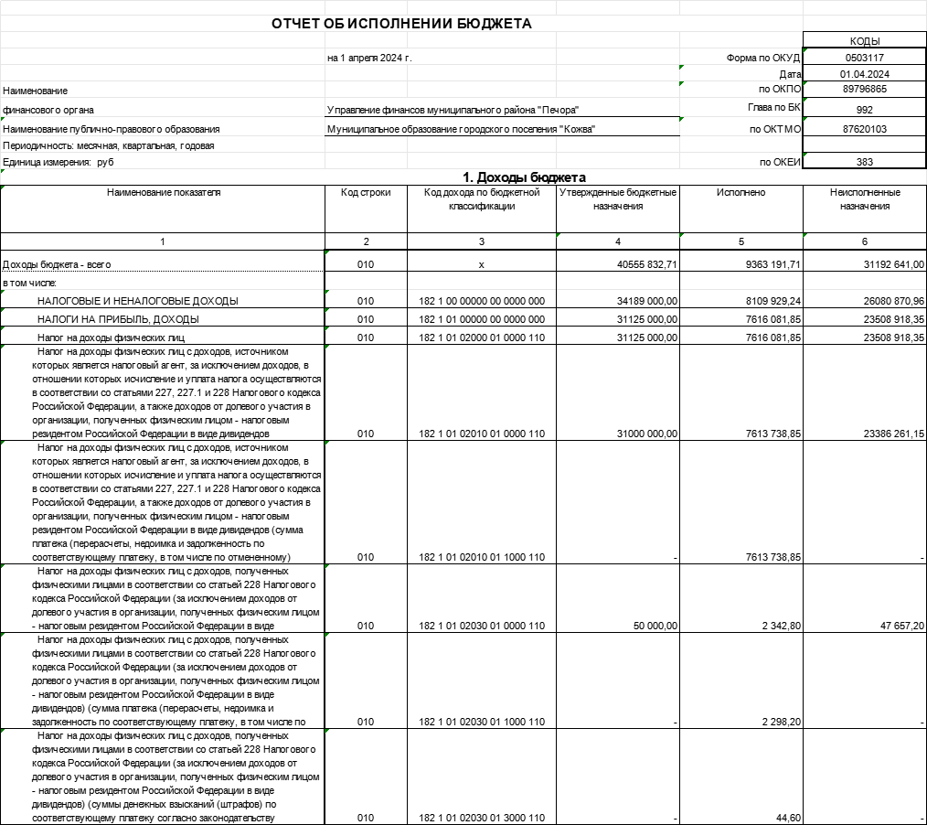

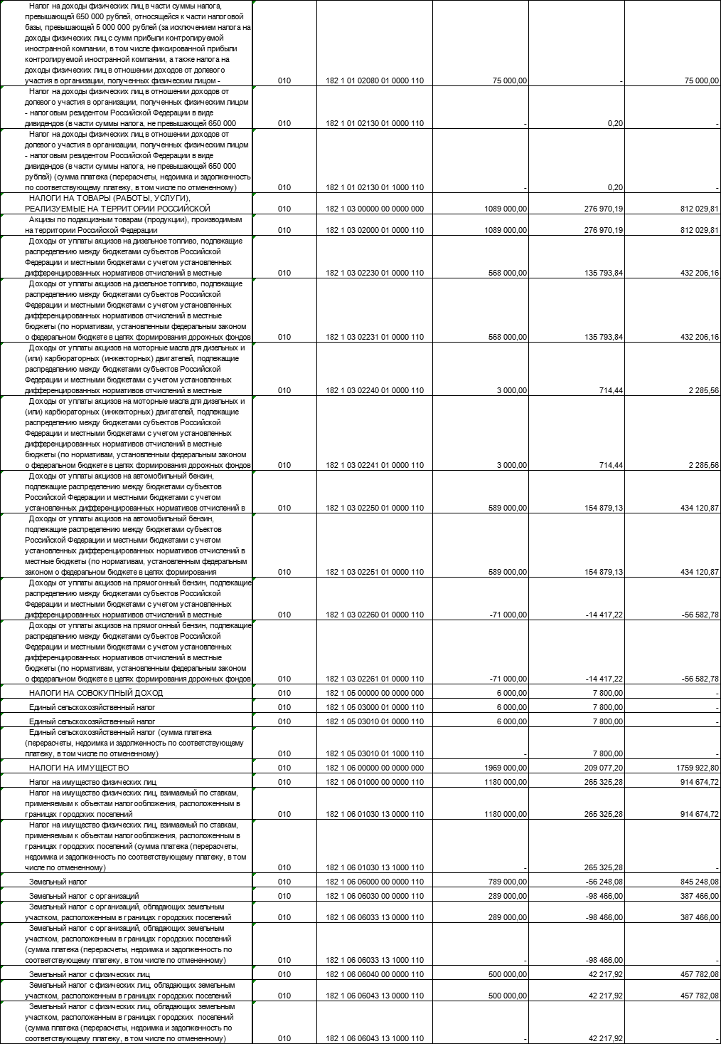

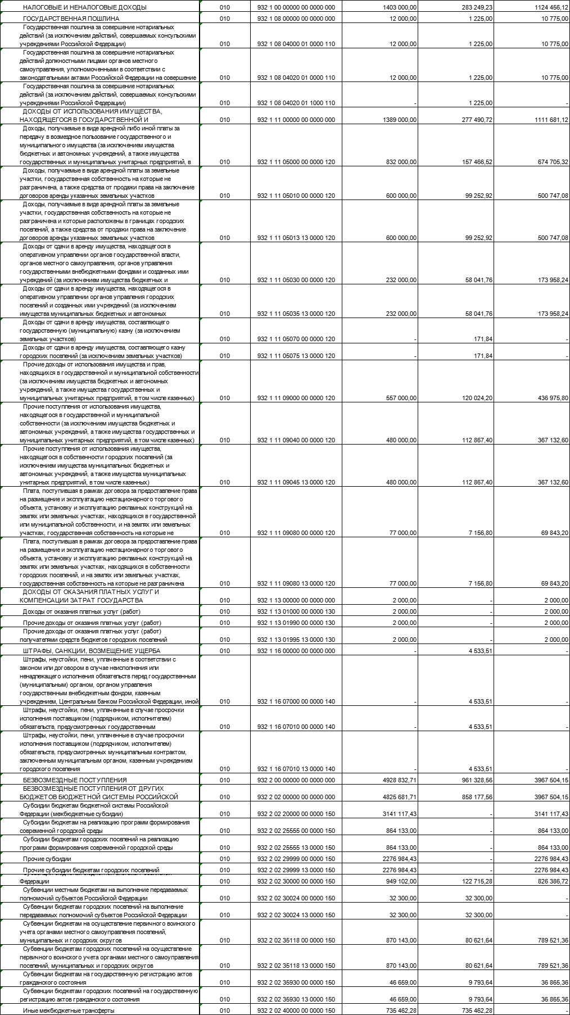

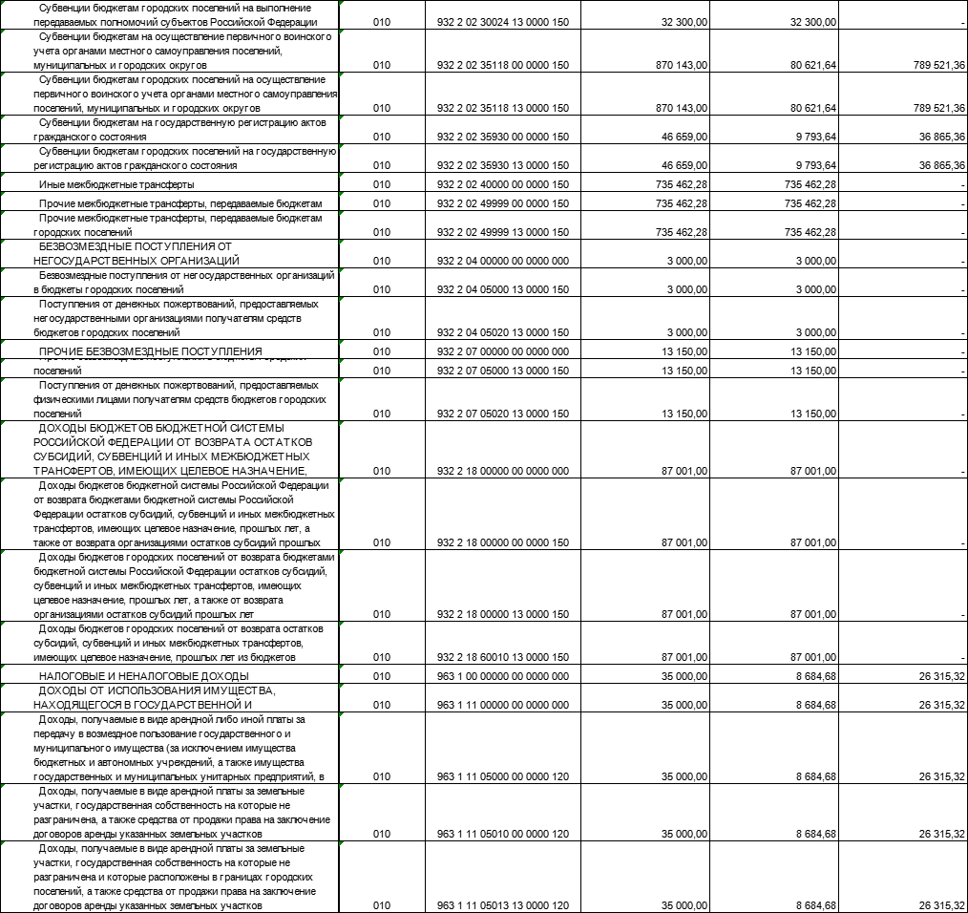

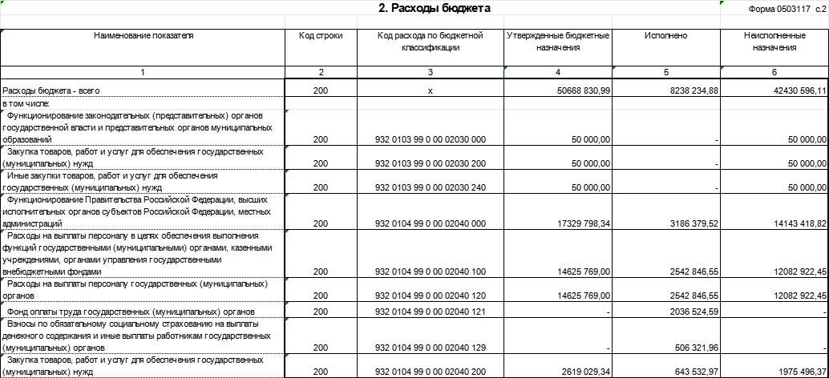

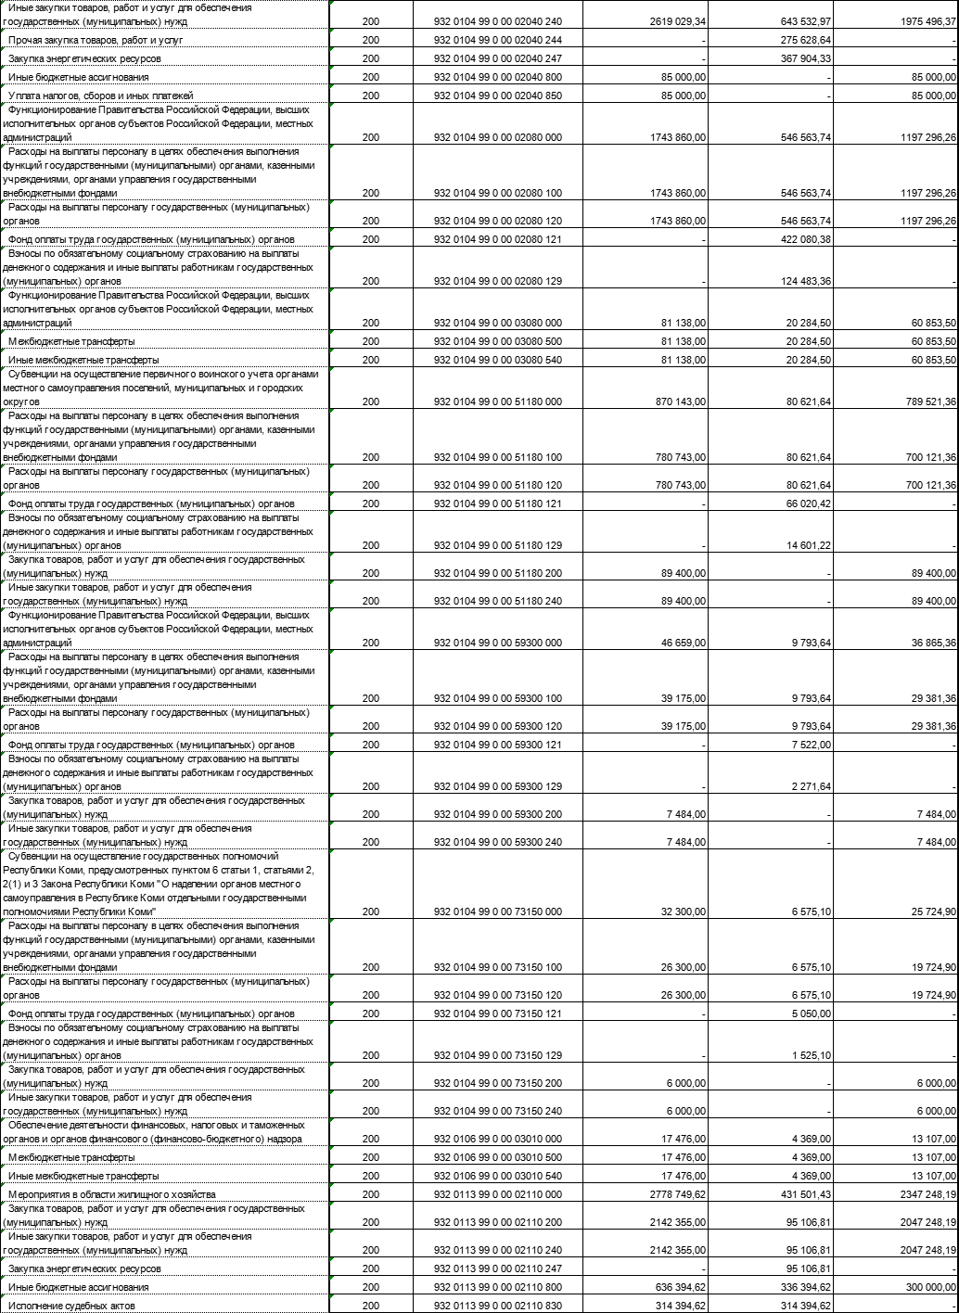

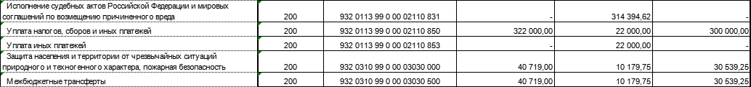

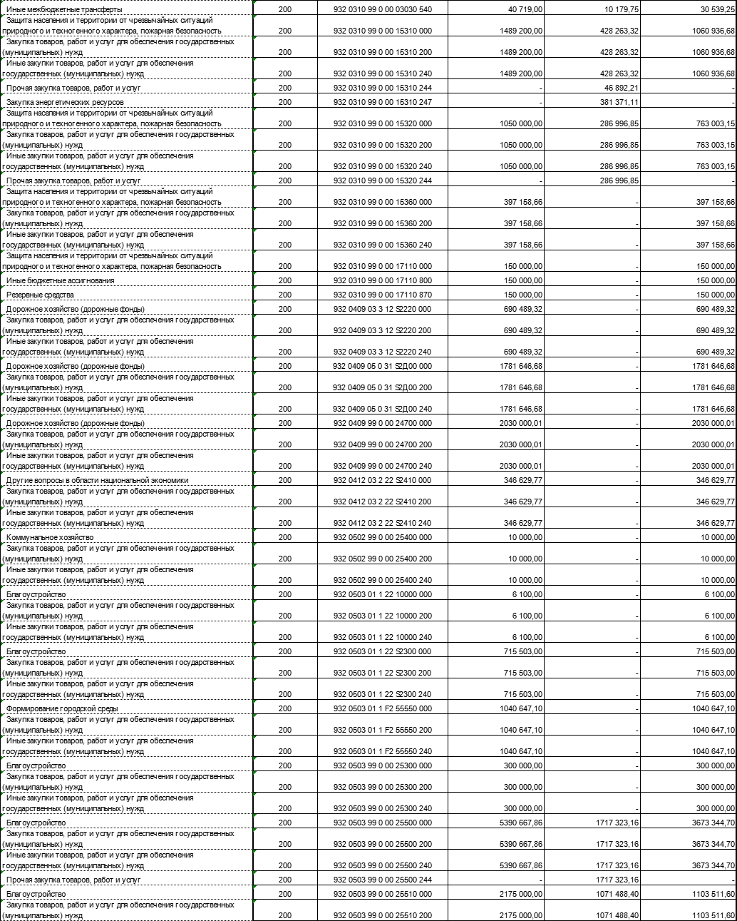

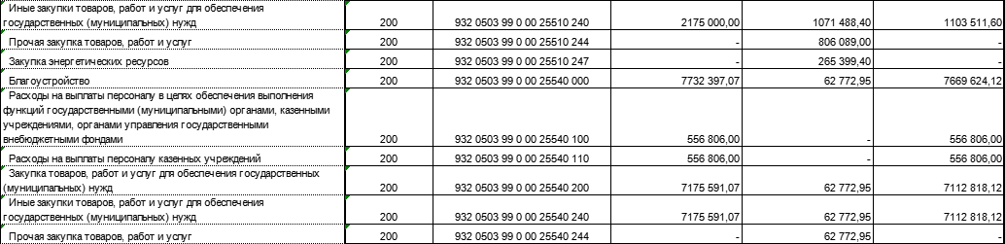

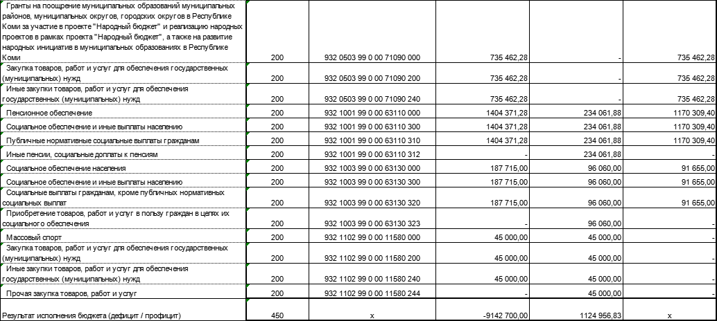

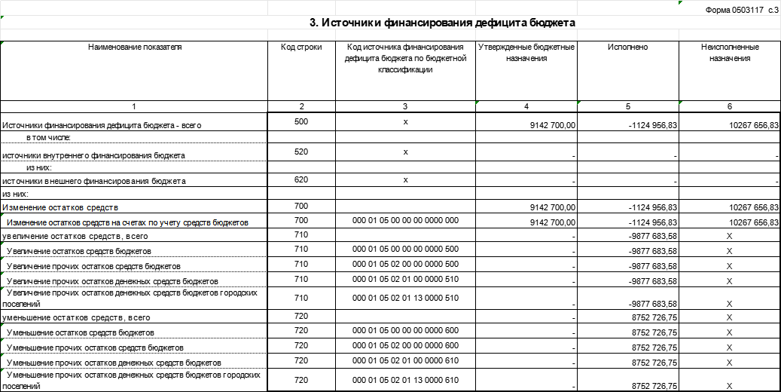

|  |  |  |  |
| --- | --- | --- | --- |
| **\*\*\*\*\***  **ПОСТАНОВЛЕНИЕ**  **ШУÖМ** | | | |
| «25» апреля 2024 г.  пгт.Кожва, г. Печора, Республика Коми |  | | № 70 . |
| О проведении на территории МО ГП «Кожва» рейтингового голосования по отбору общественных территорий, подлежащих благоустройству в 2025 году в рамках реализации муниципальной программы «Формирование комфортной городской среды МО ГП «Кожва на 2018-2030 годы | |  | |

Во исполнение [Постановления Правительства Российской Федерации от 16.12.2017 № 1578 «О внесении изменений в Правила предоставления и распределения субсидий из федерального бюджета бюджетам субъектов Российской Федерации на поддержку государственных программ субъектов Российской Федерации и муниципальных программ формирования современной городской среды](http://docs.cntd.ru/document/556025446)», а также руководствуясь Приказом Минстроя России от 06.04.2017 N 691/пр «Об утверждении методических рекомендаций по подготовке государственных программ субъектов Российской Федерации и муниципальных программ формирования современной городской среды в рамках реализации приоритетного проекта «Формирование комфортной городской среды» на 2018 - 2030 годы», в соответствии с постановлением администрации городского поселения «Кожва» от 17.01.2019 г. № 9 «Об утверждении Порядка организации и проведения рейтингового голосования по отбору общественных территорий муниципального образования городского поселения «Кожва», подлежащих благоустройству в первоочередном порядке», на основании протокола заседания общественной комиссии по реализации приоритетного проекта «Формирование комфортной городской среды» от 09.04.2024 года, администрация постановляет:

1. Назначить проведение рейтингового голосования по отбору общественной территории муниципального образования городского поселения «Кожва», подлежащей в первоочередном порядке благоустройству в 2025 году в рамках реализации муниципальной программы «Формирование комфортной городской среды муниципального образования городского поселения «Кожва» на 2018 - 2030 годы» с 25 апреля 2024 по 1 мая 2024 года.
2. Определить способом проведения рейтингового голосования – публичный онлайн опрос в официальной группе администрации ВКонтакте и организацию пунктов сбора предложений в пунктах сбора.

3. Определить пункты сбора для проведения рейтингового голосования по отбору общественной территории муниципального образования городского поселения «Кожва», подлежащей в первоочередном порядке благоустройству в 2023 году в рамках реализации муниципальной программы «Формирование комфортной городской среды муниципального образования городского поселения «Кожва» на 2018 - 2024 годы» помещения:

пгт. Кожва:

- Администрация городского поселения «Кожва» (ул. Мира, д. 12)

пгт. Изъяю:

- Административное здание (ул. Центральная, 7)

3. Утвердить форму опросного листа рейтингового голосованиядля определения общественной территории, подлежащей благоустройству в 2025 году, в рамках реализации муниципальной программы «Формирование комфортной городской среды муниципального образования городского поселения «Кожва» на 2018 - 2030 годы» (Приложение 1).

4. Утвердить состав счетной комиссии по проведению рейтингового голосования по отбору общественной территории муниципального образования городского поселения «Кожва», подлежащей в первоочередном порядке благоустройству в 2025 году в рамках реализации муниципальной программы «Формирование комфортной городской среды муниципального образования городского поселения «Кожва» на 2018 - 2030 годы» (приложение 2).

7. Настоящее постановление подлежит размещению на официальном сайте муниципального образования городское поселения «Кожва» и обнародованию.

8. Настоящее постановление вступает в силу с момента подписания.

9. Контроль за исполнением постановления оставляю за собой.

И.о. руководителя администрации О.А. Бородако

Приложение 1

к постановлению администрации

городского поселения «Кожва» от «25» апреля 2024 года № 70

**Опросный лист рейтингового голосования для определения общественной территории, подлежащей благоустройству в 2025 году, в рамках реализации муниципальной программы «Формирование комфортной городской среды муниципального образования городского поселения «Кожва»**

**на 2018 - 2030 годы»**

|  |  |  |
| --- | --- | --- |
| **РАЗЪЯСНЕНИЕ О ПОРЯДКЕ ЗАПОЛНЕНИЯ ДОКУМЕНТА О ГОЛОСОВАНИИ**  *Поставьте любой знак в пустой квадрат справа от наименования проекта благоустройства общественной территории не более чем 1 проекта благоустройства общественных территорий, в пользу которого сделан выбор.*  *Документ для голосования, в котором знаки проставлены более чем в 1 квадрате, либо Документ для голосования, в котором знак не проставлен ни в одном из квадратов, или не позволяющий установить волеизъявление голосовавшего - считаются недействительными.*  *\*ВАШЕ ФИО________________________________________________________________*  *\*ВАША ДАТА РОЖДЕНИЯ____________________________________________________*  *\*В КАКОМ НАСЕЛЕННОМ ПУНКТЕ ВЫ ПРОЖИВАЕТЕ _________________________*  ***Пункты, отмеченные знаком * - обязательны для заполнения*** | | |
| Пешеходная зона от бывшей кулинарии "У Гульнары" к пер. Рабочему пгт. Кожва (школьная тропинка) | *Обустройство пешеходной дорожки.* |  |
| Пешеходная зона от ул. Центральная вдоль Дома культуры пгт. Изъяю по направлению к МОУ "ООШ № 53" пгт. Изъяю | *Обустройство пешеходной дорожки.* |  |
| Пешеходная зона по ул. Мира вдоль дома № 21 пгт. Кожва | *Обустройство пешеходной дорожки.* |  |

Приложение 2

к постановлению администрации

городского поселения «Кожва» от «25» апреля 2024 года № 70

**Счетная комиссия**

**по проведению рейтингового голосования по отбору общественной территории муниципального образования городского поселения «Кожва», подлежащей в первоочередном порядке благоустройству в 2025 году в рамках реализации муниципальной программы «Формирование комфортной городской среды муниципального образования городского поселения «Кожва» на 2018 - 2030 годы»**

|  |  |
| --- | --- |
| Бородако Оксана Алексеевна | зам. руководителя администрации городского поселения «Кожва», председатель счетной комиссии (по согласованию) |
| Попова  Светлана Николаевна | ведущий специалист администрации городского поселения «Кожва», секретарь комиссии |
| Члены комиссии: |  |
| Кононова  Людмила Александровна | член общественной комиссии (по согласованию) |
| Мурина  Марина Владимировна | член общественной комиссии (по согласованию) |

**___________________________________________**

**РАЗДЕЛ ТРЕТИЙ**

**иные официальные сообщения и материалы**

**органов местного самоуправления муниципального образования городского поселения «Кожва»**

**Заключение о результатах публичных слушаний по проекту муниципального правового акта – решения Совета городского поселения «Кожва» «Об исполнении бюджета муниципального образования городского поселения «Кожва» за 2023 год»**

# Количество участников публичных слушаний: 13 участников.

# Заключение подготовлено на основании протокола публичных слушаний № 4 от 18 апреля 2024 года.

Содержание внесенных предложений и замечаний участников публичных слушаний: не поступило.

# Предложения и замечания граждан, являющихся участниками публичных слушаний и постоянно проживающих на территории, в пределах которой проводятся публичные слушания: не поступало.

# Предложения и замечания иных участников публичных слушаний: не поступали.

# Рекомендации о целесообразности или нецелесообразности учета внесенных участниками публичных слушаний предложений и замечаний: ---

# Выводы по результатам публичных слушаний:

1. Признать публичные слушания по проекту муниципального правового акта - решения Совета городского поселения «Кожва» «Об исполнении бюджета муниципального образования городского поселения «Кожва» за 2023 год»» состоявшимися.

2. Согласиться с предложенным проектом решения Совета городского поселения «Кожва» «Об исполнении бюджета муниципального образования городского поселения «Кожва» за 2023 год» и внести его на заседание Совета городского поселения «Кожва» для рассмотрения и принятия в установленном порядке.

Голосовали: «за» - 13 , «против» - нет, «возд.» - нет.

Заключение принимается.

Председательствующий О.А. Бородако

# Секретарь Рабочей группы

# по подготовке и проведению

публичных слушаний С.Н. Попова

**___________________________________**

**Для заметок**

**__________________________________________________________________________________________________________________________________________________________________________________________________________________________________________________________________________________________________________________________________________________________________________________________________________________________________________________________________________________________________________________________________________________________________________________________________________________________________________________________________________________________________________________________________________________________________________________________________________________________________________________________________________________________________________________________________________________________________________________________________________________________________________________________________________________________________________________________________________________________________________________________________________________________________________________________________________________________________________________________________________________________________________________________________________________________________________________________________________________________________________________________________________________________________________________________________________________________________________________________________________________________________________________________________________________________________________________________________________________________________________________________________________________________________________________________________________________________________________________________________________________________________________________________________________________________________________________________________________________________________________________________________________________________________________________________________________________________________________________________________________________________________________________________________________________________________________________________________________________________________________________________________________________________________________________________________________________________________________________________________________________________________________________________________________________________________________________________________________________________________________________________________________________________________________________________________________________________________________________________________________________________________________________________________________________________________________________________________________________________________________________________________________________________________________________________________________________________________________________________________________________________________________________________________________________________________________________________________________________________________________________________________________________________________________________________________________________________________________________________________________________________________________________________________________________________________________________________________________________________________________________________________________________________________________________________________________________________________________________________________________**